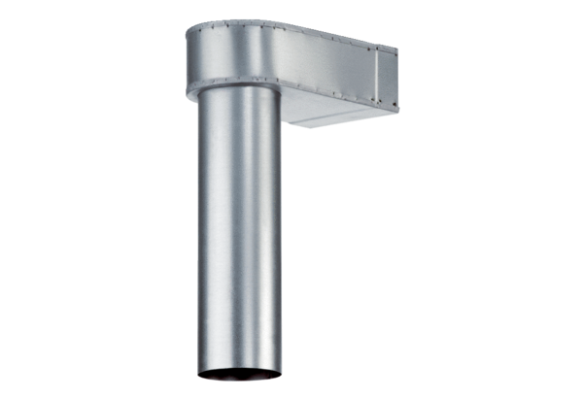Winkel MF-WL150 80/200Verpackungseinheit: 1 StückSortiment: K
Artikelnummer: 0018.0497Hersteller: MAICO

